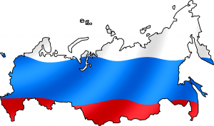
12 июня – день России

День России, или же День независимости России, как именовался этот праздник до 2002 года, — это один из самых «молодых» государственных праздников в стране.
В 1994 году первый президент России Борис Ельцин своим Указом придает 12 июня государственное значение — День принятия декларации о государственном суверенитете России.
Сам документ был подписан четырьмя годами ранее на первом съезде народных депутатов РСФСР в условиях, когда бывшие республики Советского Союза одна за другой становились независимыми. Позже для простоты его стали называть просто Днем независимости. Кстати, именно 12 июня помимо «независимости» наша страна обрела первого всенародно избранного президента.
В любом случае, этот день толковался в народе по-разному. Первая попытка создать главный государственный праздник, который бы ознаменовал начало отсчета новой истории России, выглядела несколько неуклюжей. Опросы населения тех лет наглядно демонстрировали полное отсутствие понимания у россиян сути этого праздника. Для большинства 12 июня было просто очередным выходным днем, когда можно поехать куда-нибудь на отдых или же на дачу поработать на грядках. Поначалу многие даже пытались попасть на работу. В городах России, конечно, проводились массовые гулянья, но особого размаха не наблюдалось.
В своем выступлении в 1998 году Борис Ельцин попробовал раз и навсегда прекратить кривотолки относительно 12 июня, предложив отмечать его как День России. Официально новое название праздник получил лишь 1 февраля 2002 года, когда в силу вступили положения нового Трудового кодекса.
Сейчас День России — праздник свободы, гражданского мира и доброго согласия всех людей на основе закона и справедливости. Этот праздник — символ национального единения и общей ответственности за настоящее и будущее нашей Родины.

